SAE自动分析结果阅读指南（医学生版）
锁定SAE：formal_expA_resnet50_sae_l1_0005_20260724
投影结果：external_multicenter_resnet50_sae_20260728

一、先记住三件事
- SAE feature是分类模型整图特征中的稀疏方向，不是K-Means簇，也不是已经确认的临床概念。
- 同一张图片可以激活多个feature；同一feature也可能同时响应病灶、颜色、反光或设备风格。
- 本文件夹用于候选概念命名和风险排查，不用于修改癌/非癌诊断标签。

二、当前结果概况
项目 | 结果
最佳训练epoch | 104
SAE字典大小 | 512
筛选后保留feature | 450
剪枝恢复CE下降 | 0.0063
投影数据 | external
原模型患者AUC | 0.693
完整SAE患者AUC | 0.676
筛选后SAE患者AUC | 0.693
本次候选feature数 | 61
- 本次投影清单没有可用于医院间比较的结构化中心字段，因此“来源激活差”为空，不能使用本批结果判断某个feature是否存在中心或设备偏倚。来源风险仍需结合训练/验证集统计和图像内容人工判断。
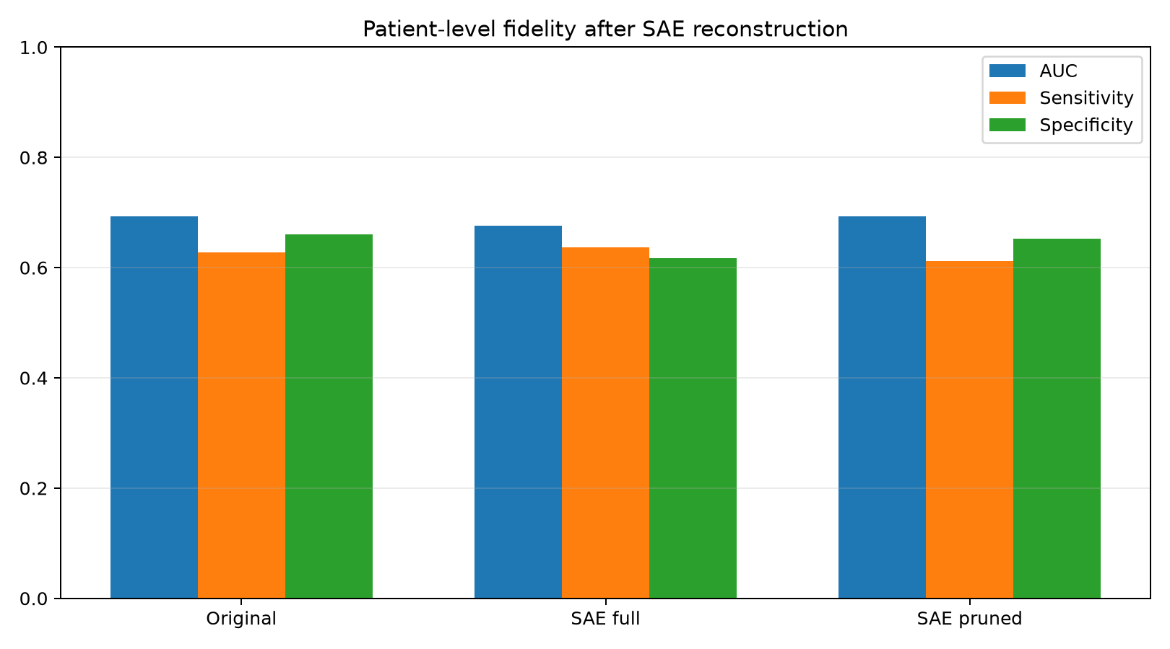

三、阅读顺序
顺序 | 目录 | 任务
1 | 01_核心结果汇总 | 了解重构保真度、候选feature和预测转换
2 | 02_训练期候选概念图 | 盲看不同患者是否出现共同视觉模式
3 | 03_独立投影概念图 | 检查该模式在验证/外部患者中是否复现
4 | 04_错误病例清单 | 排查feature是否与漏诊、误诊有关
5 | 05_概念命名表 | 填写描述、暂定名称和伪相关风险
6 | 06_追溯数据 | 需要核对数字时查看

四、每个feature怎么判断
- 先只看原图和红色热图，写出反复出现的颜色、纹理、边界、形态和部位。
- 确认代表图来自多位患者；单患者反复出现不能视为稳定概念。
- 区分病灶、正常结构、图像质量、反光/气泡/黏液/器械、暗腔及设备风格。
- 再查看癌与非癌激活差、来源激活差和消融概率变化，判断模型如何使用该模式。
- 无法稳定描述时填写“不明确”，不要强行赋予医学名称。

五、与MOCE的区别
项目 | SAE | MOCE
基本对象 | 整图深层特征方向 | 局部候选区域聚类
一张图 | 可同时激活多个feature | 候选区域分别归入概念簇
编号 | 锁定SAE内feature_id稳定 | 不同K或模型的编号不可直接对应
主要问题 | 是否存在可命名稀疏方向 | 反复关注哪些局部视觉模式

六、提交要求
- 优先填写共同视觉描述、概念类别、病灶相关性、跨患者一致性和来源偏倚风险。
- 先选3～5个定义最清楚的feature进入试标，不需要一次命名全部保留feature。
- SAE激活不能直接作为概念0/1标签；CBL训练前仍需独立人工概念标注。
- 外部集只用于稳定性确认，不能据此修改SAE、剪枝阈值或原分类阈值。

